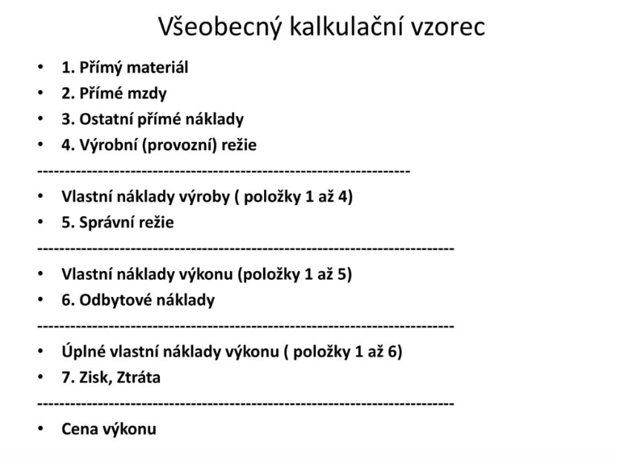

Příklad 1:
Označte jednotlivé položky dle kalkulačního vzorce číslem:
- Příplatek zaměstnanců výroby za sobotní práci - 2
- Výroba a distribuce papírových stojanů s logem firmy - 6
- Marže - 7
- Plat účetní - 5
- Lak na lakování výrobků - 1
- Eklektická energie na osvětlení výrobní haly - 3
- Koupě nového programu na řízení směn provozu - 4
- PR daného výrobku – podpora místního fotbalového týmu, který má na dresech daný
produkt - 6
- Madla na výrobu šuplíků - 1

Příklad 2:
Firma Chachaři, s.r.o. vyrábějící fotbalové míče má následující náklady:
- Náklady na expedici 100 míčů v hodnotě 500 Kč,
- Materiál na výrobu 100 míčů stojí firmu 5 000 Kč,
- Náklady na plat managmentu za dané období činí 300 000 Kč, za toto období se běžně vyrobí 5 000 míčů,
- Náklady na účetní jsou za stejné období jako v případě platu managementu ve výši 50 000 Kč,
- Náklady na reklamu činí 15 000 Kč za stejné období výroby jako výše.
Vedení podniku rozhodlo, že marže bude 20 % z celkových nákladů. Zaměstnanec, který míče vyrábí, pobírá mzdu 150 Kč/hod. a za 20 minut práce vyrobí 1 míč.

Jaké jsou náklady na jeden míč?

Řádek kalkulačního vzorce | Druh nákladu | Výpočet nakladu na jednotku | Náklad na jednotku (Kč/ks)
1 | materiál | 5000/100 | 50
2 | Plat zaměstnance | 150/3 | 50
Σ |  |  | 100
5 | Plat managementu | 300 000 / 5 000 | 60
5 | Plat účetní | 50 000 / 5 000 | 10
Σ |  |  | 170
6 | expedice | 500/100 | 5
6 | reklama | 15 000 / 5 000 | 3
Σ |  |  | 178
7 | Marže – zisková přirážka | 178*0,2 | 35,60
Σ | náklady |  | 213,60 Kč/ks

Příklad 3:
Firma Agrofood Firma chce doplnit kalkulační vzorec, a proto vedoucí začal kalkulovat. Vedení podniku rozhodlo, že marže bude 25 % z vypočtených nákladů. Zaměstnanec, který připravuje těsto pro výrobu pečiva potřebuje 3/4 hodiny k dokončení várky těsta. Zaměstnanec pobírá hodinovou mzdu 200 Kč/hodinu. Várkou těsta je míněno 100 Ks. Dále jsou zde náklady:
- Náklady na expedici várky v hodnotě 130 Kč
- Mouka na přípravu 100 ks pečiva stojí firmu 25 Kč
- Náklady na plat managmentu za dané období činí 50 000 Kč, za toto období se běžně vyrobí 100 000 Ks pečiva
- Voda pro přípravu klásku včetně kvásku pro 200 porcí je ohodnoceno na 60 Kč
- Eklektická energie pro pec, která upeče 200 Ks pečiva je 400 Kč
- Náklady na školení obsluhujícího personálu činily 25 000 Kč, tyto náklady jsou na období, kde se běžně prodá 500 000 Ks
- Náklady na reklamu činí 5000 Kč, přepočítáváno na období, za které se běžně vyrobí 10 000 Ks pečiva
Kolik stojí jedena velká bageta a kolik stojí celá várka (použijte kalkulační vzorec)?

Řádek kalkulačního vzorce | Druh nákladu | Výpočet nakladu na jednotku | Náklad na jednotku (kč/ks)
1 | mouka | 100/25 | 0,25
1 | Voda + kvásek | 60/200 | 0,3
2 | Plat zaměstnance – těsto | 200*(3/4) =150/100 | 1,5
3 | Elektrická energie | 400/200 | 2
4 | Školení obs. pers | 25 000/500 000 | 0,05
Σ |  |  | 4,1
5 | Plat manag | 50 000 / 100 000 | 0,5
Σ |  |  | 4,6
6 | expedice | 130/100 | 1,3
6 | reklama | 5 000 / 10 000 | 0,5
Σ |  |  | 6,4
7 | marže | 6,4*0,25 | 1,6
Σ | cena |  | 8

Velká bageta stojí 8 Kč ks
Várka: 8*100 = 800 Kč
Várka stojí 800 Kč.

Příklad 4:
Na výrobu 4 000 ks výrobků měla firma tyto náklady:
- spotřeba pomocného materiálu 200 000,-
- suroviny 700 000,-
- polotovary 30 000,-
- mzdy dělníků 200 000,-
- prémie dělníků 50 000,-
- oprava výrobní linky 97 000,-
- pronájmy hal a budov 400 000,-
- osvětlení výrobní haly 11 000,-
- údržba hal a budov 40 000,-
- reklama 15 000,-
- kancelářské potřeby 5 000,-
- platy obchodních zástupců 45 000,-
- faxy a telefony administrativy 15 000,-
- mzdy správních zaměstnanců 140 000,-
Firma plánuje zisk 10% z nákladů.
Stanovte cenu výrobku pomocí kalkulace.
Řádek kalkulačního vzorce | Druh nákladu | Výpočet nakladu na jednotku | Náklad na jednotku (kč/ks)
1 | materiál | 200 000/4000 | 50
1 | Suroviny | 700 000/4000 | 175
 | polotovary | 30 000/4000 | 7,5
2 | Mzdy | 200 000/4000 | 50
 | Premie | 50 000/4000 | 12,5
3 | Osvětlení | 110 000/4000 | 27,5
4 | Oprava | 97 300/4000 | 24,33
Σ |  |  | 346,83
5 | Pronájem | 400 000/4000 | 100
 | Údržba | 40 000/4000 | 10
 | Kancelářské | 5 000/4000 | 1,25
 | Obchodní zástupci | 45 000/4000 | 11,25
 | Faxy a telefony | 15 000/4000 | 3,75
 | Mzdy správců | 140 000/4000 | 35
Σ |  |  | 508,83
6 | reklama | 15 000/4000 | 3,75
Σ |  |  | 512,58
7 | marže | 0,1 x 512,58 | 51,26
Σ | cena |  | 563,84

